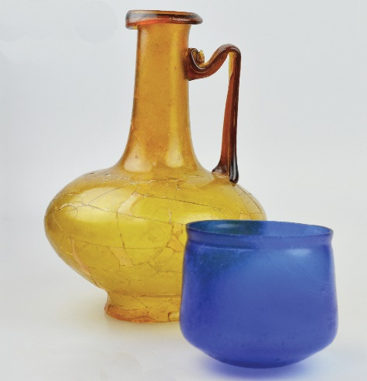
APPEL à COMMUNICATION

36e Rencontres de l’AFAV
Association Française pour l’Archéologie du Verre
7 au 9 octobre 2022 à Saint-Paul-Trois-Châteaux (Drôme)
Comité d’organisation : Magalie Guérit (Inrap, ArAr-5138, Afav),
Mylène Lert (musée d’archéologie tricastine)

L’association française pour l’Archéologie du Verre (AFAV) vise à promouvoir la recherche archéologique et historique sur le verre sous toutes ses formes. Elle rassemble des chercheurs français et européens issus d’horizons divers. Tous les ans, l’association favorise les échanges entre ces acteurs lors de rencontres de deux ou trois jours, organisées dans une ville de France, différente chaque année.

Archéologues, historiens, professionnels des musées, verriers, conservateurs-restaurateurs, étudiants… sont invités à présenter leurs travaux sous forme d’une communication de 20 minutes ou d’un poster. Merci de nous retourner le formulaire ci-dessous dûment rempli accompagné d’un résumé d’environ 200 mots, sous format informatique (Word), avant le 15 avril 2022.

Visitez notre site internet www.afaverre.fr et la page Facebook @AFAVerre

SAINT-PAUL-TROIS-CHÂTEAUX 2022 - 36e Rencontres de l’AFAV - 7 au 9 octobre 2022

Nom Prénom
Institution
E-mail
Adresse

Communication / Poster (rayer la mention inutile)

Titre de la présentation :

Résumé : merci de joindre un résumé de votre présentation en format word, il sera utilisé pour les pré-actes si la proposition est retenue (200 mots max.).
Sujet en lien avec la région Auvergne – Rhône-Alpes / hors région (rayer la mention inutile)

S’il y a plusieurs auteurs, merci de préciser ici :
 | Auteur 2 | Auteur 3 | Auteur 4
Nom et prénom
Institution
E-mail
Adresse

Réponse à retourner avant le 15 avril 2022
Par mail : claudine.munier@besancon.fr
Ou à l’adresse postale : Claudine Munier, Direction Patrimoine Historique, Service commun d’Archéologie préventive, 2 rue Mégevand, 25034 Besançon cedex

